Экзаменационная работа состоит из одной части, включающей 20 заданий с кратким ответом базового уровня сложности. Ответом к каждому из заданий 1—20 является целое число или конечная десятичная дробь, или последовательность цифр. Запишите число в поле ответа в тексте работы, затем перенесите его в БЛАНК ОТВЕТОВ справа от номера соответствующего задания, начиная с первой клеточки. Каждую цифру, знак «минус» и запятую пишите в отдельной клеточке в соответствии с приведёнными в бланке образцами. Единицы измерения писать не нужно.
Вариант 2

Уважаемый коллега!

После выполнения заданий для самодиагностики, Вы можете отправить запрос от своего имени со своего электронного адреса на e-mail yana.lavrova.78@mail.ru для получения ключей и вариантов решений
для самопроверки

1. Найдите значение выражения 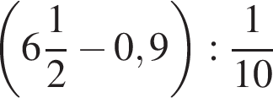.
2. Найдите значение выражения 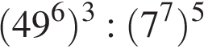.
3. Городской бюджет составляет 27 млн рублей, а расходы на одну из его статей составили 10%. Сколько рублей потрачено на эту статью бюджета?
4. Площадь прямоугольника вычисляется по формуле 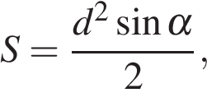 где d — диагональ, α — угол между диагоналями. Пользуясь этой формулой, найдите S , если d = 10 и 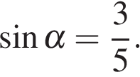
5. Найдите 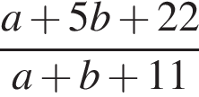, если 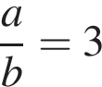.
6. В пачке 500 листов бумаги формата А4. За неделю в офисе расходуется 1800 листов. Какое наименьшее количество пачек бумаги нужно купить в офис на 6 недель?
7. Найдите корень уравнения 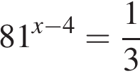.
8. Дачный участок имеет форму прямоугольника, стороны которого равны 20 м и 30 м. Дом, расположенный на участке, имеет форму квадрата со стороной 6 м. Найдите площадь оставшейся части участка. Ответ дайте в квадратных метрах. | 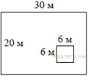
9. Установите соответствие между величинами и их возможными значениями: к каждому элементу первого столбца подберите соответствующий элемент из второго столбца.
ВЕЛИЧИНЫ |  | ВОЗМОЖНЫЕ ЗНАЧЕНИЯ
А) высота потолка в комнате  Б) длина тела кошки  В) высота Исаакиевского собора в Санкт-Петербурге  Г) длина Оби |  | 1) 102 м  2) 2,8 м  3) 3650 км  4) 54 см

В таблице под каждой буквой, соответствующей величине, укажите номер её возможного значения. | А Б В Г

10. Перед началом футбольного матча судья бросает монетку, чтобы определить, какая из команд начнёт игру с мячом. Команда «Физик» играет три матча с разными командами. Найдите вероятность того, что в этих играх «Физик» выиграет жребий ровно два раза.
11. На рисунке изображён график изменения атмосферного давления в городе Энске за три дня. По горизонтали указаны дни недели, по вертикали — значения атмосферного давления в миллиметрах ртутного столба. Определите по рисунку наибольшее значение атмосферного давления во вторник (в мм рт. ст.). | 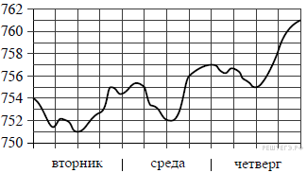

12. Вася загружает на свой компьютер из Интернета файл размером 30 Мб за 28 секунд. Петя загружает файл размером 28 Мб за 24 секунды, а Миша загружает файл размером 38 Мб за 32 секунды. Сколько секунд будет загружаться файл размером 665 Мб на компьютер с наибольшей скоростью загрузки?
13. Найдите объем многогранника, изображенного на рисунке (все двугранные углы прямые). | 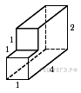

14. На рисунке изображён график функции, к которому проведены касательные в четырёх точках.  Ниже указаны значения производной в данных точках. Пользуясь графиком, поставьте в соответствие каждой точке значение производной в ней. | 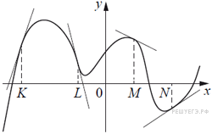

ТОЧКИ |  | ЗНАЧЕНИЯ ПРОИЗВОДНОЙ
А) K  Б) L  В) M  Г) N |  | 1) −4  2) 3  3)  4) −0,5

Запишите в ответ цифры, расположив их в порядке, соответствующем буквам: | А Б В Г

15. Угол между стороной правильного n-угольника, вписанного в окружность, и радиусом этой окружности, проведенным в одну из вершин стороны, равен . Найдите n. | 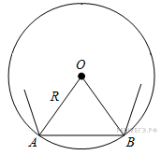

16. Диагональ куба равна 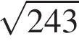. Найдите его объем. | 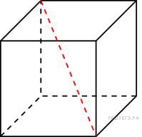
17. На прямой отмечено число m и точки K, L, M и N.

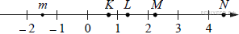

ТОЧКИ |  | ЧИСЛА
А) K  Б) L  В) M  Г) N |  | 1)  2) 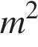  3) 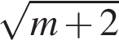  4) 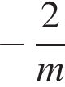

Запишите в ответ цифры, расположив их в порядке, соответствующем буквам: | А Б В Г

18. Известно, что берёзы — деревья, также известно, что все деревья выделяют кислород. Подсолнухи тоже выделяют кислород. Выберите утверждения, которые следуют из приведённых данных.
1) Все берёзы выделяют кислород
2) Все подсолнухи являются берёзами
3) Некоторые растения, выделяющие кислород, являются берёзами
4) Если растение не выделяет кислород, то оно — не подсолнух

В ответе укажите номера выбранных утверждений без пробелов, запятых и других дополнительных символов.
19. Найдите трёхзначное число A, обладающее всеми следующими свойствами:
· сумма цифр числа A делится на 8;
· сумма цифр числа A + 1 делится на 8;
· в числе A сумма крайних цифр кратна средней цифре.
В ответе укажите какое-нибудь одно такое число.
20. В обменном пункте можно совершить одну из двух операций:
• за 2 золотых монеты получить 3 серебряных и одну медную;
• за 5 серебряных монет получить 3 золотых и одну медную.
У Николая были только серебряные монеты. После нескольких посещений обменного пункта серебряных монет у него стало меньше, золотых не появилось, зато появилось 50 медных. На сколько уменьшилось количество серебряных монет у Николая?

